**Проект**



**АГЕНТСТВО ПО ОХРАНЕ КУЛЬТУРНОГО НАСЛЕДИЯ**

**РЕСПУБЛИКИ ДАГЕСТАН**

**(Дагнаследие)**

**П Р И К А З**

№___________ «___» _________2024г.

**Об утверждении границ зон охраны объекта культурного**

**наследия регионального значения** **«Здание Дагестанского федерального исследовательского центра Российской академии наук (архитекторы Горбачев А.М., Князев Н.С.)», 1963 г.**

**(Республика Дагестан, г. Махачкала, ул. Магомета Гаджиева, д. 45)**

**и требований к градостроительным регламентам**

**в границах данных зон**

В соответствии с Федеральным законом от 25 июня 2002 г. № 73-ФЗ «Об объектах культурного наследия (памятниках истории и культуры) народов Российской Федерации», постановлением Правительства Российской Федерации от 12 сентября 2015 г. № 972 «Об утверждении Положения о зонах охраны объектов культурного наследия (памятников истории и культуры) народов Российской Федерации и о признании утратившими силу отдельных положений нормативных правовых актов Правительства Российской Федерации», Законом Республики Дагестан от 3 февраля 2009 г. № 7 «Об объектах культурного наследия (памятниках истории и культуры) народов Российской Федерации, расположенных на территории Республики Дагестан», постановлением Правительства Республики Дагестан от 18.11.2016 г. №342 «Вопросы Агентства по охране культурного наследия Республики Дагестан»,

**приказываю:**

1.Утвердить:

границы зон охраны объекта культурного наследия регионального значения «Здание Дагестанского федерального исследовательского центра Российской академии наук (архитекторы Горбачев А.М., Князев Н.С.)», 1963 г., расположенного по адресу: Республика Дагестан, г. Махачкала, ул. Магомета Гаджиева, д. 45, согласно приложению № 1;

требования к градостроительным регламентам в границах зон охраны объекта культурного наследия регионального значения, указанного в абзаце втором пункта 1 настоящего постановления, согласно приложению № 2.

2.Начальнику отдела по работе с единым государственным реестром объектов культурного наследия Аллаеву Н.М. обеспечить исполнение мероприятий, предусмотренных пунктами 17 и 18 Положения о зонах охраны объектов культурного наследия (памятников истории и культуры) народов Российской Федерации, утвержденного постановлением Правительства Российской Федерации от 12 сентября 2015 г. № 972.

3.Рекомендовать администрации городского округа с внутригородским делением «город Махачкала» в пределах своей компетенции обеспечить соблюдение требований к градостроительным регламентам, утвержденных настоящим приказом.

4.Определить, что держателем оригинала проекта зон охраны объекта культурного наследия регионального значения, указанного в абзаце втором пункта 1 настоящего приказа, является Агентство по охране культурного наследия Республики Дагестан.

5.Консультанту отдела Алиевой Н.М. разместить настоящий приказ на сайте Агентства по охране культурного наследия Республике Дагестан в информационно-телекоммуникационной в сети «Интернет» (https://dagnasledie.e-dag.ru/).

6.Настоящий приказ вступает в силу в установленном законодательством порядке.

7. Контроль за исполнением настоящего приказа оставляю за собой.

**Руководитель М. Мусаев**

Приложение № 1

к приказу Агентства по охране культурного наследия

Республики Дагестан

от «__» _______ 2024 года № _____

**Карта (схема) границ зон охраны объекта культурного наследия регионального значения** **«Здание Дагестанского федерального исследовательского центра Российской академии наук (архитекторы Горбачев А.М., Князев Н.С.)», 1963 г., (Республика Дагестан, г. Махачкала, ул. Магомета Гаджиева, д. 45)**

**М 1:1000**

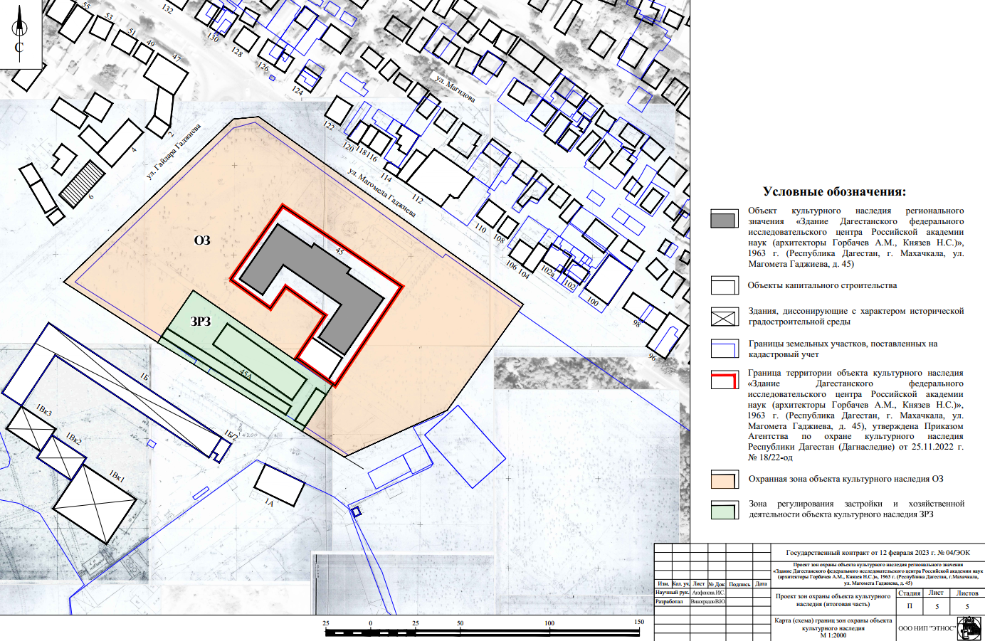

Рис.1. Карта (схема) границ зон охраны объекта культурного наследия регионального значения «Здание Дагестанского федерального исследовательского центра Российской академии наук (архитекторы Горбачев А.М., Князев Н.С.)», 1963 г., (Республика Дагестан, г. Махачкала, ул. Магомета Гаджиева, д. 45).

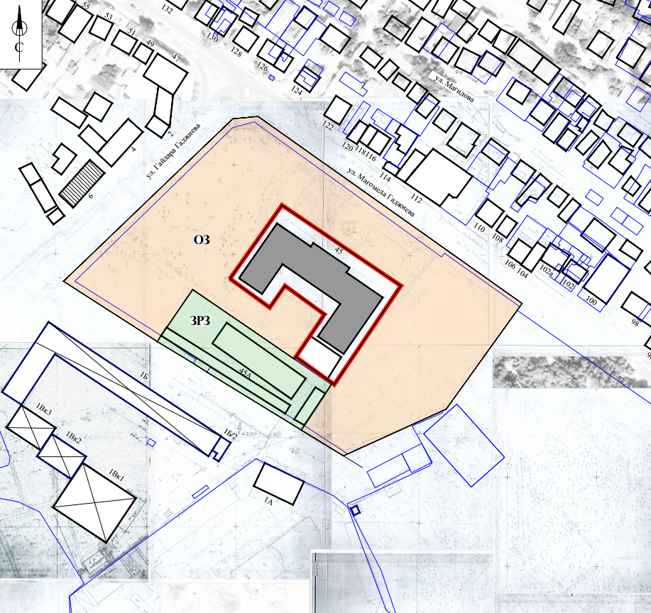

Рис.2. Карта (схема) границ зон охраны объекта культурного наследия регионального значения «Здание Дагестанского федерального исследовательского центра Российской академии наук (архитекторы Горбачев А.М., Князев Н.С.)», 1963 г., (Республика Дагестан, г. Махачкала, ул. Магомета Гаджиева, д. 45).

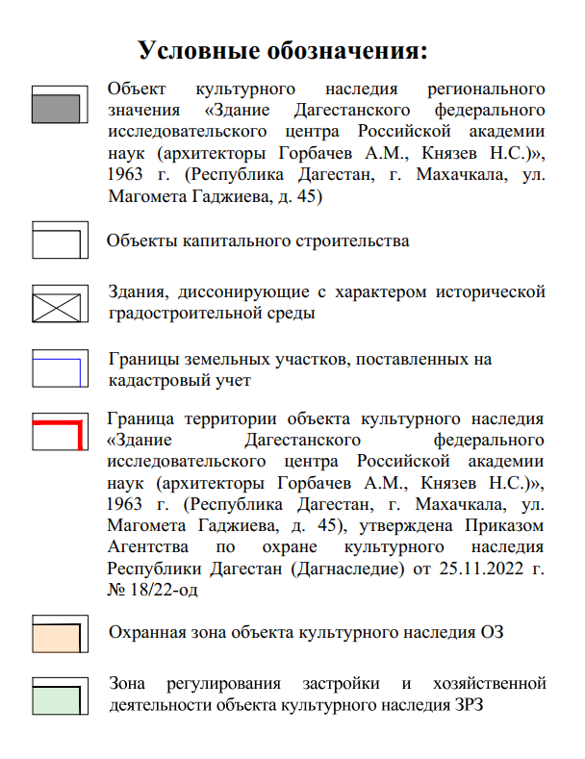

Рис.3. Условные обозначения к карта (схема) границ зон охраны объекта культурного наследия регионального значения **«**Здание Дагестанского федерального исследовательского центра Российской академии наук (архитекторы Горбачев А.М., Князев Н.С.)», 1963 г., (Республика Дагестан, г. Махачкала, ул. Магомета Гаджиева, д. 45).

**Экспликация:**

**Объекты культурного наследия регионального значения:**

1. **«**Здание Дагестанского федерального исследовательского центра Российской академии наук (архитекторы Горбачев А.М., Князев Н.С.)», 1963 г., расположенное по адресу: Республика Дагестан, г. Махачкала, ул. Магомета Гаджиева, д. 45.

**I. Установление границы охранной зон объекта культурного**

**наследия регионального значения** **«Здание Дагестанского федерального исследовательского центра Российской академии наук (архитекторы Горбачев А.М., Князев Н.С.)», 1963 г., (Республика Дагестан, г. Махачкала, ул. Магомета Гаджиева, д. 45)**

**1.1.Описание прохождения границы охранной зоны объекта**

**культурного наследия (ОЗ)**

|  |  |  |  |  |
| --- | --- | --- | --- | --- |
| **Прохождение границы** | | **Описание прохождения границы** | | |
| **от точки** | **до точки** |
| **Направление** | **Протяженность, м** | **Дирекционный угол** |

| **1** | **2** | **3** | **4** | **5** |
| --- | --- | --- | --- | --- |
| 1 | 2 | в юго-восточном | 14.12 | 264° 53' 30" |
| 2 | 3 | в юго-западном | 131.41 | 226° 11' 15" |
| 3 | 4 | в юго-западном | 62.45 | 122° 46' 2" |
| 4 | 5 | в юго-западном | 04.03 | 31° 33' 51" |
| 5 | 6 | в юго-западном | 31.22 | 34° 29' 40" |
| 6 | 7 | в северо-западном | 68.82 | 124° 26' 44" |
| 7 | 8 | в северо-восточном | 01.54 | 34° 5' 45" |
| 8 | 9 | в северо-восточном | 28.06 | 34° 5' 45" |
| 9 | 10 | в северо-восточном | 27.22 | 306° 4' 42" |
| 10 | 11 | в юго-восточном | 14.94 | 215° 14' 36" |
| 11 | 12 | в северо-восточном | 27.56 | 306° 9' 32" |
| 12 | 13 | в северо-западном | 50.45 | 35° 20' 27" |
| 13 | 14 | в юго-западном | 80.41 | 124° 12' 35" |
| 14 | 15 | в юго-восточном | 66.68 | 214° 1' 34" |
| 15 | 16 | в северо-восточном | 01.38 | 305° 50' 19" |
| 16 | 17 | в юго-восточном | 0.93 | 213° 25' 7" |
| 17 | 18 | в юго-западном | 27.51 | 213° 25' 7" |
| 18 | 19 | в юго-западном | 02.99 | 211° 33' 51" |
| 19 | 20 | в северо-западном | 27.53 | 121° 33' 51" |
| 20 | 21 | в юго-западном | 02.06 | 65° 33' 42" |
| 21 | 22 | в юго-западном | 60.50 | 65° 33' 42" |
| 22 | 23 | в северо-западном | 70.62 | 35° 42' 0" |
| 23 | 24 | в северо-восточном | 02.23 | 35° 42' 0" |
| 24 | 1 | в северо-восточном | 180.98 | 305° 20' 32" |

## 1.2. Сведения о местоположении границы охранной зоны объекта культурного наследия (перечень координат характерных (поворотных) точек) (ОЗ)

|  |
| --- |
| **Описание местоположения границы** |
| **охранной зоны объекта культурного наследия регионального значения (ОЗ)** |

|  |  |  |  |  |  |  |  |  |
| --- | --- | --- | --- | --- | --- | --- | --- | --- |
| Сведения об объекте | | | | | | | | |
| №п/п | Характеристика объекта | | | | | Описание характеристик | | |
| 1 | 2 | | | | | 3 | | |
| 1. | Местоположение объекта | | | | | Республика Дагестан, г. Махачкала | | |
| 2. | Площадь объекта +/- величина погрешности определения площади (Р+/- Дельта Р) | | | | | 18594 м2 ± 48 м2 | | |
| 3. | Иные характеристики объекта | | | | | - | | |
| Сведения о местоположении границ объекта | | | | | | | | |
| 1.Система координат МСК-05 | | | | | | | | |
| 2.Сведения о характерных точках границ объекта | | | | | | | | |
| Обозначение характерных точек границ | | Координаты, м | | | Метод определения координат характерной точки | | Средняя квадратиче-ская погрешность положения характерной точки (Mt), м | Описание обозначения точки на местности (при наличии) |
| Геодезическая система координат | | |
| X | | Y |
| 1 | | 2 | | 3 | 4 | | 5 | 6 |
| 1 | | 218922,69 | | 348834,78 | Картометрический | | 0.10 | - |
| 2 | | 218921,43 | | 348820,72 | Картометрический | | 0.10 | - |
| 3 | | 218830,45 | | 348725,89 | Картометрический | | 0.10 | - |
| 4 | | 218796,65 | | 348778,40 | Картометрический | | 0.10 | - |
| 5 | | 218800,08 | | 348780,51 | Картометрический | | 0.10 | - |
| 6 | | 218825,81 | | 348798,19 | Картометрический | | 0.10 | - |
| 7 | | 218786,88 | | 348854,95 | Картометрический | | 0.10 | - |
| 8 | | 218788,16 | | 348855,81 | Картометрический | | 0.10 | - |
| 9 | | 218811,84 | | 348871,84 | Картометрический | | 0.10 | - |
| 10 | | 218827,87 | | 348849,84 | Картометрический | | 0.10 | - |
| 11 | | 218815,67 | | 348841,22 | Картометрический | | 0.10 | - |
| 12 | | 218831,93 | | 348818,97 | Картометрический | | 0.10 | - |
| 13 | | 218873,08 | | 348848,15 | Картометрический | | 0.10 | - |
| 14 | | 218827,87 | | 348914,65 | Картометрический | | 0.10 | - |
| 15 | | 218772,61 | | 348877,34 | Картометрический | | 0.10 | - |
| 16 | | 218773,42 | | 348876,22 | Картометрический | | 0.10 | - |
| 17 | | 218772,64 | | 348875,71 | Картометрический | | 0.10 | - |
| 18 | | 218749,68 | | 348860,56 | Картометрический | | 0.10 | - |
| 19 | | 218747,14 | | 348859,00 | Картометрический | | 0.10 | - |
| 20 | | 218732,73 | | 348882,45 | Картометрический | | 0.10 | - |
| 21 | | 218733,80 | | 348884,82 | Картометрический | | 0.10 | - |
| 22 | | 218758,83 | | 348939,90 | Картометрический | | 0.10 | - |
| 23 | | 218816,18 | | 348981,11 | Картометрический | | 0.10 | - |
| 24 | | 218817,99 | | 348982,41 | Картометрический | | 0.10 | - |
| 1 | | 218922,69 | | 348834,78 | Картометрический | | 0.10 | - |
| 3.Сведения о характерных точках части (частей) границы объекта | | | | | | | | |
| Обозначение характерных точек границ | | Координаты, м | | Метод определения координат характерной точки | Средняя квадратическая погрешность положения характерной точки (Mt), м | | | Описание обозначения точки на местности (при наличии) |
| Х | Y |
| 1 | | 2 | 3 | 4 | 5 | | | 6 |
| - | | - | - | - | - | | | - |

## II. Установление зоны регулирования застройки и хозяйственной деятельности объекта культурного наследия регионального значения «Здание Дагестанского федерального исследовательского центра Российской академии наук (архитекторы Горбачев А.М., Князев Н.С.)», 1963 г., (Республика Дагестан, г. Махачкала, ул. Магомета Гаджиева, д. 45)

**2.1. Описание прохождения границы зоны регулирования застройки и хозяйственной деятельности объекта культурного наследия регионального значения (ЗРЗ)**

|  |  |  |  |  |
| --- | --- | --- | --- | --- |
| **Прохождение границы** | | **Описание прохождения границы** | | |
| **от точки** | **до точки** |
| **Направление** | **Протяженность, м** | **Дирекционный угол** |

| **1** | **2** | **3** | **4** | **5** |
| --- | --- | --- | --- | --- |
| 1 | 2 | в юго-восточном | 31.22 | 214° 29' 40" |
| 2 | 3 | в северо-восточном | 04.03 | 211° 33' 51" |
| 3 | 4 | в юго-восточном | 23.63 | 121° 15' 19" |
| 4 | 5 | в юго-западном | 08.96 | 122° 22' 41" |
| 5 | 6 | в юго-западном | 62.00 | 121° 33' 51" |
| 6 | 7 | в юго-западном | 02.99 | 31° 33' 51" |
| 7 | 8 | в северо-западном | 27.51 | 33° 25' 7" |
| 8 | 9 | в северо-западном | 00.93 | 33° 25' 7" |
| 9 | 10 | в северо-западном | 25.18 | 305° 50' 19" |
| 10 | 11 | в северо-восточном | 01.54 | 214° 5' 45" |
| 11 | 1 | в северо-восточном | 68.82 | 304° 26' 44" |

**2.2. Сведения о местоположении границы зоны регулируемой застройки и хозяйственной деятельности объекта культурного наследия регионального значения (перечень координат характерных (поворотных) точек) (ЗРЗ)**

|  |
| --- |
| **Описание местоположения границы** |
| **зоны регулирования застройки и хозяйственной деятельности**  **объекта культурного наследия регионального значения (ЗРЗ)** |

|  |  |  |  |  |  |  |  |  |  |  |  |
| --- | --- | --- | --- | --- | --- | --- | --- | --- | --- | --- | --- |
| Сведения об объекте | | | | | | | | | | | |
| №п/п | Характеристика объекта | | | | | | Описание характеристик | | | | |
| 1 | 2 | | | | | | 3 | | | | |
| 1. | Местоположение объекта | | | | | | Республика Дагестан, г. Махачкала | | | | |
| 2. | Площадь объекта +/- величина погрешности определения площади (Р+/- Дельта Р) | | | | | | 3129 м2 ± 20 м2 | | | | |
| 3. | Иные характеристики объекта | | | | | | - | | | | |
| Сведения о местоположении границ объекта | | | | | | | | | | | |
| 1.Система координат МСК-05 | | | | | | | | | | | |
| 2.Сведения о характерных точках границ объекта | | | | | | | | | | | |
| Обозначение характерных точек границ | | Координаты, м | | | | Метод определения координат характерной точки | | | Средняя квадратичес-кая погрешность положения характерной точки (Mt), м | | Описание обозначения точки на местности (при наличии) |
| Геодезическая система координат | | | |
| X | | Y | |
| 1 | | 2 | | 3 | | 4 | | | 5 | | 6 |
| 1 | | 218825,81 | | 348798,19 | | Картометрический метод | | | 0.10 | | - |
| 2 | | 218800,08 | | 348780,51 | | Картометрический метод | | | 0.10 | | - |
| 3 | | 218796,65 | | 348778,40 | | Картометрический метод | | | 0.10 | | - |
| 4 | | 218784,39 | | 348798,60 | | Картометрический метод | | | 0.10 | | - |
| 5 | | 218779,59 | | 348806,17 | | Картометрический метод | | | 0.10 | | - |
| 6 | | 218747,14 | | 348859,00 | | Картометрический метод | | | 0.10 | | - |
| 7 | | 218749,68 | | 348860,56 | | Картометрический метод | | | 0.10 | | - |
| 8 | | 218772,64 | | 348875,71 | | Картометрический метод | | | 0.10 | | - |
| 9 | | 218773,42 | | 348876,22 | | Картометрический метод | | | 0.10 | | - |
| 10 | | 218788,16 | | 348855,81 | | Картометрический метод | | | 0.10 | | - |
| 11 | | 218786,88 | | 348854,95 | | Картометрический метод | | | 0.10 | | - |
| 3.Сведения о характерных точках части (частей) границы объекта | | | | | | | | | | | |
| Обозначение характерных точек границ | | Координаты, м | | | Метод определения координат характерной точки | | | Средняя квадратическая погрешность положения характерной точки (Mt), м | | Описание обозначения точки на местности (при наличии) | |
| X | Y | |
| 1 | | 2 | 3 | | 4 | | | 5 | | 6 | |
| - | | - | - | | - | | | - | | - | |

Приложение № 2

к приказу Агентства по охране культурного наследия

Республики Дагестан

от «__» _______ 2024 года № _____

**Т Р Е Б О В А Н И Я**

**к градостроительным регламентам в границах зон**

**охраны объекта культурного наследия регионального значения**

**«Здание Дагестанского федерального исследовательского центра Российской академии наук (архитекторы Горбачев А.М., Князев Н.С.)», 1963 г., (Республика Дагестан, г. Махачкала,**

**ул. Магомета Гаджиева, д. 45)**

В соответствии с пунктом 3 статьи 34 Федерального закона от 25 июня 2002 г. № 73-ФЗ «Об объектах культурного наследия (памятниках истории и культуры) народов Российской Федерации» и постановлением Правительства Российской Федерации от 12 сентября 2015 г. № 972 «Об утверждении Положения о зонах охраны объектов культурного наследия (памятников истории и культуры) народов Российской Федерации и о признании утратившими силу отдельных положений нормативных правовых актов Правительства Российской Федерации» устанавливаются следующие режимы использования земель и требования к градостроительным регламентам.

**I. Особый режим использования земель и земельных участков**

**и требования к градостроительным регламентам в границах**

**охранной зоны (ОЗ) «Здание Дагестанского федерального исследовательского центра Российской академии наук (архитекторы Горбачев А.М., Князев Н.С.)», 1963 г., (Республика Дагестан, г. Махачкала, ул. Магомета Гаджиева, д. 45)**

Охранная зона объекта культурного наследия как часть зон охраны объекта культурного наследия является в соответствии с пунктом 4 статьи 1 Градостроительного кодекса Российской Федерации зоной с особыми условиями использования территорий. В пределах охранных зон объектов культурного наследия в соответствии с требованиями Федерального закона от 25 июня 2002 г. № 73-ФЗ «Об объектах культурного наследия (памятниках истории и культуры) народов Российской Федерации» и постановления Правительства Российской Федерации от 12 сентября 2015 г. № 972 «Об утверждении Положения о зонах охраны объектов культурного наследия (памятников истории и культуры) народов Российской Федерации и о признании утратившими силу отдельных положений нормативных правовых актов Правительства Российской Федерации» предлагается установить следующий режим использования земель и земельных участков и требования к градостроительным регламентам (далее также – Требования).

**1. Настоящим режимом разрешается:**

1) применение специальных мер, направленных на сохранение и восстановление (регенерацию) историко-градостроительной и (или) природной среды объекта культурного наследия регионального значения «Здание Дагестанского федерального исследовательского центра Российской академии наук (архитекторы Горбачев А.М., Князев Н.С.)», 1963 г., (восстановление, воссоздание, восполнение частично или полностью утраченных элементов и (или) характеристик историко-градостроительной и (или) природной среды);

2) сохранение градостроительных (планировочных, типологических, масштабных) характеристик историко-градостроительной и природной среды: исторических линий застройки, исторически сложившейся планировочной структуры дорог и улиц, озелененных территорий;

3) прокладка, ремонт и реконструкция подземных инженерных коммуникаций с последующим восстановлением нарушенных поверхностей;

4) сохранение и организация проездов, проходов, необходимых для обеспечения функционирования территории;

5) обеспечение визуального восприятия объекта культурного наследия регионального значения «Здание Дагестанского федерального исследовательского центра Российской академии наук (архитекторы Горбачев А.М., Князев Н.С.)», 1963 г., в его историко­-градостроительной и природной среде, в том числе сохранение соотношения открытых и закрытых пространств;

6) соблюдение требований в области охраны окружающей среды, необходимых для обеспечения сохранности объекта культурного наследия регионального значения «Здание Дагестанского федерального исследовательского центра Российской академии наук (архитекторы Горбачев А.М., Князев Н.С.)», 1963 г., в его историческом и ландшафтном окружении.

**2. Настоящим режимом ограничивается:**

1) капитальный ремонт и реконструкция объектов капитального строительства и их частей, в том числе касающееся их размеров, пропорций и параметров, использования отдельных строительных материалов, применения цветовых решений, особенностей деталей и малых архитектурных форм, с условием сохранения сложившихся объемно-пространственных и архитектурных характеристик;

2) хозяйственная деятельность, с учетом обеспечения сохранности объекта культурного наследия регионального значения «Здание Дагестанского федерального исследовательского центра Российской академии наук (архитекторы Горбачев А.М., Князев Н.С.)», 1963 г.;

3) благоустройство территории, не ухудшающее условия восприятия объекта культурного наследия в его историко-градостроительной среде, в том числе:

а) применение при изготовлении элементов благоустройства и малых архитектурных форм традиционных материалов (камень, дерево, литой и кованый металл);

б) создание безбарьерной городской среды, с учетом устройства пандусов и других приспособлений, обеспечивающих передвижение маломобильных групп населения;

в) озеленение территории – разбивка газонов и цветников, сохранение ценных пород деревьев и посадка новых, санация существующих зеленых насаждений (уход, обрезка сухих веток, удаление самосева, борьба с вредителями, вырубка деревьев, угрожающих падением); озеленение пред главным фасадом объекта культурного наследия «Здание Дагестанского федерального исследовательского центра Российской академии наук (архитекторы Горбачев А.М., Князев Н.С.)», 1963 г.,не должно препятствовать его визуальному восприятию;

г) размещение малых архитектурных форм – скамеек, урн, пандусов, столбов освещения, скульптур, памятных знаков;

4) установка следующих средств наружной рекламы и информации:

а) рекламных конструкций, информационных указателей, надписей и обозначений, памятных знаков, с соблюдением следующих габаритных параметров: не более 1,2 м по высоте и 0,8 м по ширине);

б) элементов информационно-декоративного оформления событийного характера (мобильные информационные конструкции), включая праздничное оформление, с учетом их демонтажа по окончанию проведения события, мероприятия.

**3. Настоящим режимом запрещается:**

1) строительство объектов капитального строительства, за исключением применения специальных мер, указанных в пункте 1 части 1 настоящего Режима;

2) прокладка инженерных коммуникаций (теплотрасс, газопроводов, электрокабелей, линий телефонной связи и др.) надземным способом и по фасадам зданий;

3) размещение рекламных конструкций, за исключением случаев, предусмотренных пунктом 4 части 2 настоящего Режима;

4) установка нестационарных торговых объектов, за исключением периодов проведения мероприятий;

5) деятельность, влекущая за собой изменение исторически сложившегося природного ландшафта, снижение или уничтожение экологических, эстетических и рекреационных свойств территории;

6) движение и стоянка механизированного транспорта вне предусмотренных мест, кроме специализированного транспорта;

7) осуществление земляных работ, приводящих к изменению общего характера рельефа территории, за исключением восстановления исторически ценного ландшафта.

**4. Градостроительные регламенты** земельных участков, расположенных в границах охранной зоны объекта культурного наследия «Здание Дагестанского федерального исследовательского центра Российской академии наук (архитекторы Горбачев А.М., Князев Н.С.)», 1963 г.,устанавливаются Правилами землепользования и застройки города Махачкала с учетом настоящих требований.

**II. Режим использования земель и земельных участков и требования к градостроительным регламентам в границах** **зоны регулирования застройки****и хозяйственной деятельности** (**ЗРЗ)**

Зона регулирования застройки и хозяйственной деятельности объекта культурного наследия как часть зон охраны объекта культурного наследия является в соответствии с пунктом 4 статьи 1 Градостроительного кодекса Российской Федерации зоной с особыми условиями использования территорий. В пределах данных зон в полном соответствии с требованиями постановления Правительства Российской Федерации от 12 сентября 2015 г. № 972 «Об утверждении Положения о зонах охраны объектов культурного наследия (памятников истории и культуры) народов Российской Федерации и о признании утратившими силу отдельных положений нормативных правовых актов Правительства Российской Федерации устанавливается следующий режим использования земель и земельных участков и требования к градостроительным регламентам.

**1. Настоящим режимом разрешается:**

1) обеспечение визуального восприятия объекта культурного наследия регионального значения «Здание Дагестанского федерального исследовательского центра Российской академии наук (архитекторы Горбачев А.М., Князев Н.С.)», 1963 г., в его историко-градостроительной и природной среде;

2) сохранение качества окружающей среды, необходимого для обеспечения сохранности объекта культурного наследия «Здание Дагестанского федерального исследовательского центра Российской академии наук (архитекторы Горбачев А.М., Князев Н.С.)», 1963 г., в его историко-градостроительной и природной среде;

3) соблюдение требований в области охраны окружающей среды, необходимых для обеспечения сохранности объекта культурного наследия «Здание Дагестанского федерального исследовательского центра Российской академии наук (архитекторы Горбачев А.М., Князев Н.С.)», 1963 г., в его историческом и ландшафтном окружении;

4) проведение мероприятий, направленных на сохранение и восстановление (регенерацию) историко-градостроительной среды объекта культурного наследия, в том числе адаптация архитектурно-художественного решения, цветового решения уличных фасадов и крыш существующих объектов капитального строительства к параметрам исторической среды, характерной для г. Махачкалы середины XX века.

**2.** **Настоящим режимом ограничивается:**

1) строительство, капитальный ремонт и реконструкция объектов капитального строительства и их частей и некапитальных строений при условии обеспечения масштабного соответствия их габаритов историко-градостроительной среде с учетом следующих требований и ограничений:

а) предельная разрешенная высота от существующей отметки земли до конька скатной крыши – 12,0 метров, до верха конструкций плоской крыши не более 9,5 метров;

б) стилистическая направленность архитектуры уличных фасадов - исторический контекстуализм или нейтральная;

в) силуэтность – нейтральная;

г) строительные отделочные материалы уличных фасадов - натуральные (открытая лицевая кирпичная кладка, штукатурка с покраской, деревянная обшивка в т.ч. с покраской и др.);

д) цветовое решение уличных фасадов и кровель – нейтрального характера;

2) хозяйственная деятельность с учетом обеспечения сохранности объекта культурного наследия регионального значения «Здание Дагестанского федерального исследовательского центра Российской академии наук (архитекторы Горбачев А.М., Князев Н.С.)», 1963 г., в его историко-градостроительной и природной среде:

а) размещение рекламных конструкций, информационных указателей, надписей и обозначений, памятных знаков, с учетом сохранения визуального восприятия объекта культурного наследия регионального значения «Здание Дагестанского федерального исследовательского центра Российской академии наук (архитекторы Горбачев А.М., Князев Н.С.)», 1963 г.;

б) в отношении зданий, формирующих территории общего пользования (в отношении зданий, выходящих фасадами на территории общего пользования) исключается строительство, прокладка инженерных коммуникаций (теплотрасс, газопроводов, электрокабелей) надземным способом и по фасадам зданий;

3) в оформлении зданий, строений и сооружений, а также их частей конструкций и материалов исключается применение:

а) ярких и блестящих кровельных материалов;

б) ярких и контрастирующих цветовых решений фасадов;

в) нетрадиционных материалов отделки уличных фасадов (сайдинг, пластик и т.п.);

г) фрагментарной отделки фасадов зданий, формирующих территории общего пользования (улицы, проезды);

4) проведение земляных, землеустроительных, мелиоративных, хозяйственных и иных работ, а также капитальный ремонт и реконструкция существующих строений с условием исключения применения технологий строительных и иных работ, оказывающих динамические воздействия на грунты, создающих вибрационные нагрузки;

5) установка нестационарных торговых объектов, за исключением периодов проведения мероприятий.

**3. Настоящим режимом устанавливаются иные требования**, необходимые для обеспечения сохранности объекта культурного наследия регионального значения «Здание Дагестанского федерального исследовательского центра Российской академии наук (архитекторы Горбачев А.М., Князев Н.С.)», 1963 г., в его историко-градостроительной и природной среде:

1) сохранение исторически сложившейся планировочной структуры дорог и улиц, озелененных территорий;

2) сохранение и организация проездов, проходов, необходимых для обеспечения функционирования территории;

3) снос (демонтаж) по мере амортизации объектов капитального и некапитального строительства, не имеющих исторической ценности, а также некапитальных строений, сооружений.

**4. Градостроительные регламенты** земельных участков, расположенных в границах зоны регулирования застройки и хозяйственной деятельности объекта культурного наследия «Здание Дагестанского федерального исследовательского центра Российской академии наук (архитекторы Горбачев А.М., Князев Н.С.)», 1963 г., устанавливаются Правилами землепользования и застройки города Махачкала с учетом настоящих требований.

_________________